План – конспект непосредственно образовательной деятельности с детьми второй младшей группы по ОО «Познавательное развитие».

Тема: «Кто в домике живёт».
Цель: закреплять представления детей о домашних животных сельской местности.
Задачи:
Воспитательные:
Вызвать у детей эмоциональный отклик на литературные произведения (потешки, стихотворения, загадки).
Развивающие:
Продолжать развивать умение играть и заниматься со сверстниками рядом.
Развивать слуховое и зрительное внимание.
Развивать познавательный интерес к окружающему миру.
Развивать умение по показу воспитателя выполнять движения по тексту песни.
Образовательные:
Закреплять представление о домашних животных (корова, лошадь, коза, кошка, собака), их внешнем виде и о том, какую пользу они приносят человеку.
Формировать умение отвечать на вопросы воспитателя.
Формировать навык диалогической речи. Активизировать речь детей, побуждать детей употреблять в речи слова: рога, копыта, коровник, конюшня.

Методы и приемы:
Практические: физминутка «Зверята».
Наглядные: рассматривание фигурок животных, выставка детских работ
Словесные: художественное слово, вопросы к детям, проблемная ситуация. ответы детей, рассказ воспитателя.
Материалы и оборудование: кукла би-ба-бо «Бабушка Ариша», фигурки животных (коза, корова, лошадь, кошка, собака), карточки с изображением веселой и грустной лошадки, наборное полотно, поднос, стаканы с молоком, салфетка, ноутбук, телефон.

Формы организации совместной деятельности
Детская деятельность | Формы и методы организации совместной деятельности
Двигательная | Физминутка «Зверята».
Игровая | Словесная игра «Корова «Му»
Коммуникативная | Словесная игра «Корова «Му»
Музыкально- художественная | Импровизация движений под музыку «Зверята».
Восприятие художественной литературы и фольклора | Чтение потешек, стихотворений, отгадывание загадок.
Изобразительная | Рисование травы для лошадки.

Логика образовательной деятельности.

Деятельность воспитателя. | Деятельность детей. | Ожидаемые результаты.
Звонит телефон. | Дети играют в игровых зонах, услышав телефонный звонок, подходят к воспитателю. | Вызван эмоциональный отклик.
Воспитатель говорит детям, что звонила бабушка Ариша и приглашала детей к себе гости. А добраться до деревни, где живёт бабушка можно на поезде. Организует игру «Паровоз». | Дети встают за воспитателем паровозиком и «едут» в деревню к бабушке. | Сформирован интерес к предстоящей деятельности
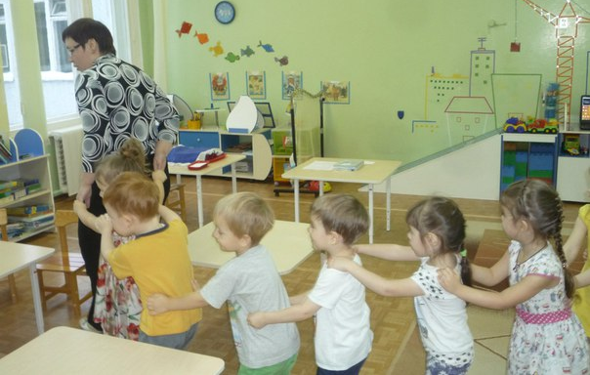
По окончанию воспитатель предлагает ребятам присесть на стульчики вокруг стола, на котором стоит домик бабушки и посмотреть дома ли бабушка.  Воспитатель говорит, что позовёт бабушку, подходит к двери, имитирует разговор и вносит куклу бабушки Ариши. Воспитатель от имени куклы приветствует ребят, представляется, выясняет, как зовут ребят? | Дети садятся полукругом вокруг стола.  Дети смотрят и говорят, что  бабушки дома нет.  Дети приветствуют «Бабушку Аришу», знакомятся с ней. | .  Закреплено умение употреблять простейшие формы речевого этикета.
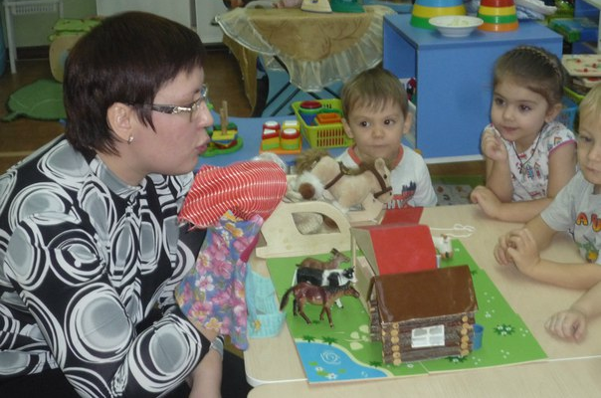

Далее бабушка Ариша предлагает угадать, кто живёт на её подворье. Предлагает детям выбрать по очереди заглянуть за ширму выбрать понравившееся животное, и рассказать о нём. А остальные дети отгадывают.  При необходимости воспитатель задает уточняющие вопросы:  Что есть у коровы (лошадки, козы)? Как говорит корова (лошадка, коза)? Что любит кушать корова (лошадка, коза)? Где она живет? А что даёт коровка (лошадка, коза)? Как зовут сыночка коровы (лошадки, козы)?  Бабушка Ариша тоже загадывает свои загадки:  Бывает строга и упряма,  Эта рогатая мама.  (Коза).  У меня большая грива, ушки и копытца  Прокачу того игриво, кто не побоится  Моя шёрстка гладка, а зовут меня … лошадка!  Бабушка Ариша рассказывает как она любит своих животных и предлагает ребятам назвать их ласково. | Дети рассказывают о своем животном,  о корове: рога, копыта, длинный хвост с метёлкой, вымя – в нём она носит молоко.  О лошади: большая грива, ушки и копытца  О козе: большие рога, маленькие копытца, вымя – в нём она носит молоко.  Дети угадывают о ком им рассказали другие дети.  Дети отгадывают загадки.  Дети называют животных ласково. | Обобщены представления о домашних животных, активизирована речь детей
Бабушка Ариша выслушав ответы всех детей, предлагает встать рядом со столом поставить животных рядом, что бы они посмотрели, как дети играют и поиграть с коровой (словесная игра «Корова «Му»).  Воспитатель просит детей повторять слова игры.  После игры бабушка Ариша показывает дом, в котором она живёт и спрашивает детей, знают ли, они в каком домике живет животное, которое они выбрали, и предлагает детям погулять и найти домик для каждого животного (домики стоят на соседнем столе по количеству животных). | Дети соглашаются поиграть.  Дети, повторяют слова игры:  Я – корова Му!  Гуляю по лугу.  Надоело мне одной, побреду к себе домой.  А кого бодну, скажет – му! (игра продолжается несколько раз).  Дети рассматривают дом бабушки, отвечают на вопросы.  Выбрав домик для каждого животного, дети описывают домик, называют его, отмечают особенности. | Появление мотивации поиграть вместе с бабушкой Аришей.  Осуществлена смена динамической позы.  Развиваются умения отвечать на вопросы.  Уточняются представления о местах проживания домашних животных. Активизированы в речи слова: «коровник», «сарай», «конюшня».
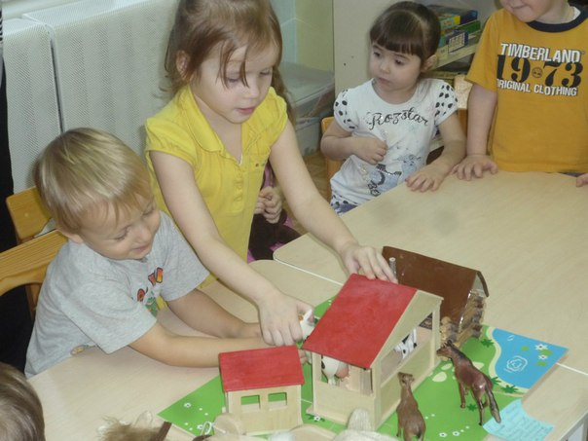
Ребята, какие вы молодцы и рассказали и показали, где живут животные бабушки Ариши.  Воспитатель говорит детям, что у него тоже есть лошадка.  Воспитатель создает проблемную игровую ситуацию, показывает ребятам грустную лошадку, изображённую на картинке и, спрашивает: «Какая лошадка?»  Воспитатель предлагает детям развеселить лошадку.  Звучит музыка, воспитатель показывает движения в соответствии с текстом песни.  Музыка останавливается. Воспитатель подводит детей к лошадке и просит рассказать, какая лошадка сейчас? Почему? | Дети рассматривают картинку с лошадкой, отвечают, что она грустная.  Дети предлагают поиграть, что бы лошадка развеселилась.  Дети выполняют действия по показу педагога.  Дети отвечают, что она осталась грустной.  Предлагают свои варианты, причины. | Появление желания помочь, внимательного, заботливого отношения к животным.  Обеспечена потребность в движении, снята психо-эмоциональная  напряженность.  Закреплено умение внимательно слушать текст физкультминутки и выполнять действия в определенной последовательности по подражанию взрослого.  Формируется умение решать проблемную ситуацию на доступном по возрасту уровне.
Бабушка Ариша  просит вспомнить детей, что же нужно животным?  Бабушка Ариша предлагает детям нарисовать траву для лошадки.  Бабушка Ариша во время рисования хвалит детей и говорит, что трава получается разной: большой и маленькой.  Вовремя рисования воспитатель незаметно для детей меняет картинку грустной лошадки на веселую. | Дети отвечают, что лошадка хочет кушать, что она любит травку.  Дети садятся за столы и рисуют траву для лошадки.  Нарисовав траву, дети ставят её рядом с лошадкой, обращают внимание на то, что теперь лошадка веселая. Дети прощаются с лошадкой. | Закреплено умение детей активно включаться в разговор, отвечать на вопросы на наглядной основе.  Пополнен опыт отзываться на просьбу воспитателя. Формируется умение рисовать короткие и длинные линии.  Закреплено умение употреблять простейшие формы речевого этикета.
Воспитатель сообщает детям, что наше путешествие к бабушке Арише ещё не закончилось.  Бабушка Ариша говорит детям, что она приготовила сюрприз для детей.  А чтобы получить сюрприз, нужно отгадать загадку.  Загадка:  Голодна - мычит,  Сыта – жуёт,  Маленьким ребяткам молоко даёт.  Бабушка Ариша спрашивает у детей, догадались ли они, что за сюрприз приготовлен для деток.  Бабушка Ариша приглашает детей к столу и просит попробовать молоко, которое дала корова.  Бабушка Ариша прощается с детьми и говорит, что будет рада видеть их снова! | Дети высказывают предположение о том, что же приготовила бабушка Ариша.  Дети отвечают – это корова.  Дети предполагают, что это молоко!  Дети пробуют молоко и благодарят бабушку за вкусный сюрприз!  Дети прощаются. | Вызван эмоциональный подъем и положительные эмоции от ожидания сюрприза.  Формируется умение понимать текст загадки, отгадывать по характерным признакам.  Закреплено умение употреблять простейшие формы речевого этикета (благодарить).

Литература:
- Гризик Т.И. Познавательное развитие детей 3-4 лет. Методическое пособие. – Просвещение, Росмэн, 2010. – 80 с.
- Гризик Т.И. Интересен мир вокруг. Для детей 3-4 лет. Учебно-наглядное пособие. – Просвещение, Росмэн, 2007. – 56 с.
- Шорыгина Т. Домашние животные. Какие они?. – М: Гном, 2008. – 71 с.
- Интернет-ресурс: сайт Бебиблог: Пальчиковые игры: домашние животные. – https://www.babyblog.ru/community/post/m_club/52339

